Pracovní list č. 8
Vytvořený v rámci projektu INTERREG SR-ČR „Hviezdy spájajú“

ASTROFOTOGRAFIE PLANET A MĚSÍCE

Ustavení montáže
Pro účely astrofoto je potřebné ustavit montáž dalekohledu na polární sekvenci, správně vyvážit a zarovnat GoTo montáž nejlépe na 3 hvězdy, viz pracovní list „dalekohledy“.

Fotografie planet a Měsíce: Pro fotografie planet a Měsíce použijeme dalekohled s delším ohniskem - Celestron 280/2800. Umístění fotoaparátu a pravidla pro zaostření jsou obdobná jako u fotografování Deep-sky objektů. Ostření provádíme na snímaném objektu – je, na rozdíl od Deep-sky, dost jasný.

Nastavení fotoaparátu: Platí podobná pravidla jako při snímání Deep-sky objektů. S rozdílem, že nemusíme nutně pořizovat snímky do RAWu. Při zpracování dlouhých sérií může vystačit i formát JPG. Citlivost ISO volíme spíše nižší.

Zkušební expozice: Při tomto typu objektů volíme expozice v délce zlomků sekundy. Ideální expozici je potřeba zkusit a upravit v manuálním režimu.

Fotografujeme
Vzhledem k povaze snímků (planety a Měsíc jsou jasnější než Deep-sky objekty) a z toho pramenících krátkých expozic na nižší ISO, nebude na snímcích tolik znatelný šum. V základu nám budou stačit light frames expozice. Těch můžeme udělat několik stovek až tisíců za použití programovatelné nebo dálkové spouště v režimu kontinuálního snímání. Následným zpracováním, kdy snímky kombinujeme do jediného, zásadním způsobem zaostříme obraz, který je na velké délce ohniska dalekohledu ovlivněn neklidem atmosféry.

Zpracování snímků
Jeden z nejpoužívanějších volně šiřitelných programů pro tento typ zpracování snímků je Registax. Ke stažení zde: https://www.astronomie.be/registax/. Vzhledem k tomu, že nemám k dispozici vhodný dalekohled na snímání planet, použiju jako ukázku printscreeny z tutoriálu dostupného na: https://www.youtube.com/watch?v=N2XGvPPwVOQ.
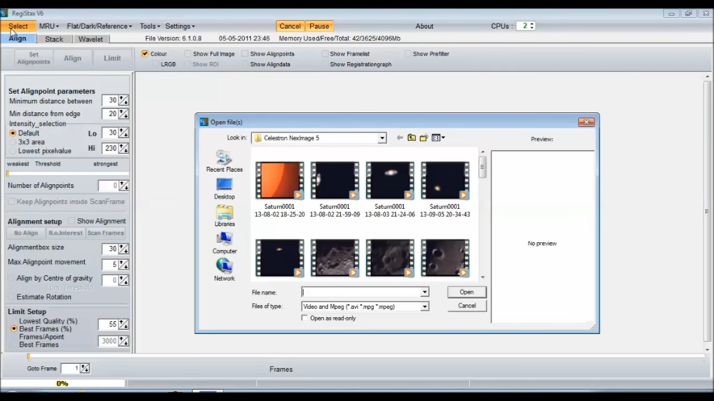
Po spuštění programu klikneme na záložku select a vybereme si sérii light frames.

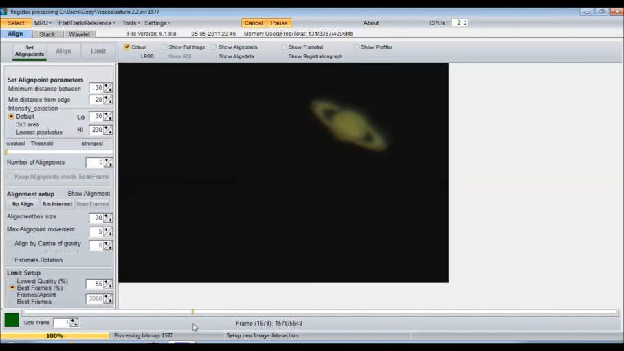
Následně dolním posuvníkem vybereme jeden ze snímků, který vypadá nejlíp. Info: je možné v programu vybírat i videosekvence. Pokud tedy fotoaparát umožňuje snímat video při vysokém rozlišení, lze toho využít.
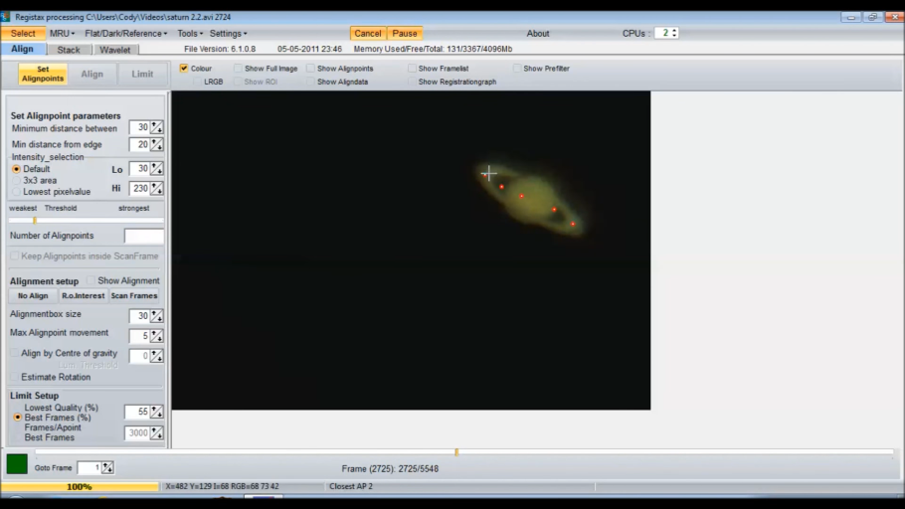
Kliknutím na tlačítko „Set Alignpoints“ budou vybrány body pro zarovnání snímků. Body zle naklikat i ručně. Automatický výběr lze ovlivnit nastavením jako například „minimum distance“ „intensity selection“ atd…

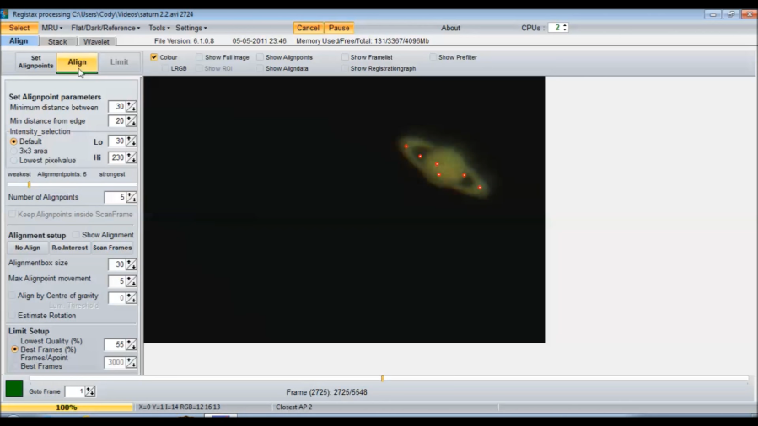
Kliknutím na „Align“ dojde k zarovnání snímků.

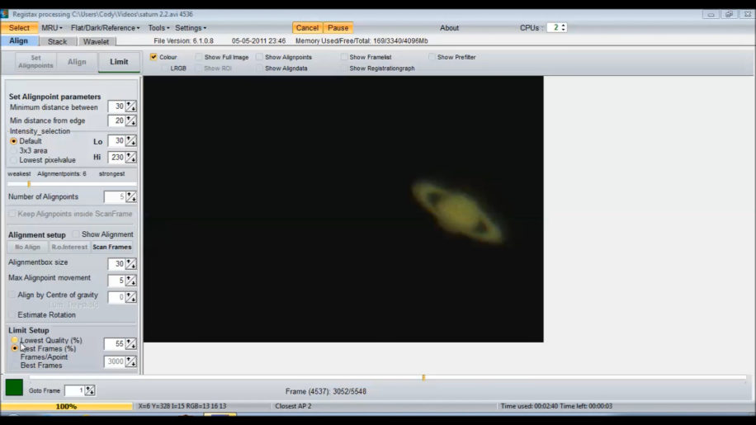
V položce „Limit setup“ ovlivníme procento výběru snímků. Můžeme například vybrat nejlepších 55 procent obrázků.

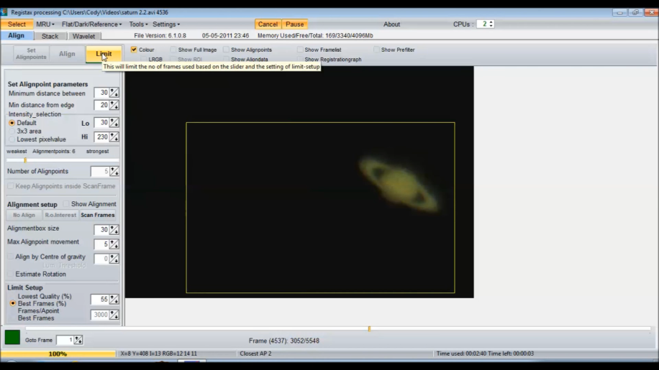
Klikneme na „Limit“ a tím dojde omezení počtu snímků na zmiňovaných 55 procent nejlepších.

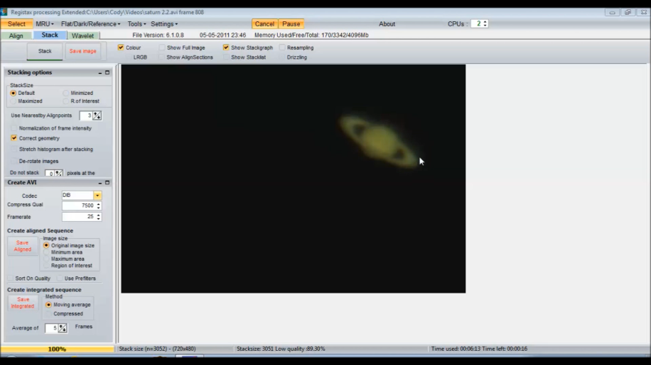
Kliknutím na „Stack“ dojde ke sloučení série obrázků do jednoho.

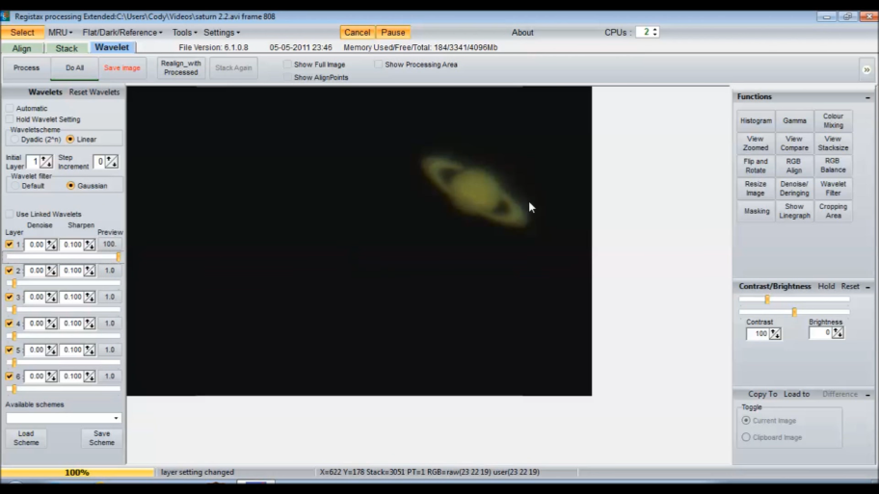
Klikneme na „Wavelet“, čímž se posuneme do finální úpravy sloučeného snímku.
Táhly ve spodní oblasti zaostříme obrázek pro různé úrovně. Program nabízí i další možnosti úprav, viz předchozí odkaz na tutoriál.

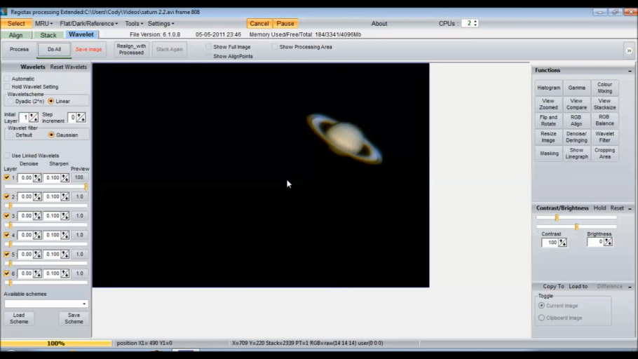
Protože úprava daného obrazu probíhá jen v jeho výřezu, je potřeba ve finále kliknout na „Do all“ a filtry se aplikují na celý obraz. Pak stačí kliknout jen „Save image“ a výsledný snímek uložíme do formátu, který si vybereme.

